Sozialdemokratische

Fraktion

im Ortsbeirat 5
Niederrad – Sachsenhausen – Oberrad
09.08.2019
Antrag
Bike-Park im Elli-Lucht-Park in Niederrad

Der Ortsbeirat bittet den Magistrat, im Elli-Lucht-Park vom Mainfeld kommend nach dem Parkeingang hinter den Kleingärten rechts im hügeligen Bereich einen kleinen Bike-Park einzurichten.

Begründung:
Der oben genannte kleine Bereich im Elli-Lucht-Park eignet sich durch seine hügelige Beschaffenheit hervorragend für einen kleinen Bike-Park. Schon heute nutzen Kinder mit ihren Fahrrädern das Gelände. Durch das Aufstellen von kleinen Hindernissen könnte dieser Bereich als Bike-Park aufgewertet werden. Eine Beeinträchtigung für Fußgänger*innen sollte nicht bestehen da diese diesen Teil des Parks kaum nutzen. Ideen zur Umsetzung sind in der Bürgerschaft vorhanden und könnten als Grundlage genutzt werden.

Petra Korn-Overländer Rosita Jany
(Antragstellerin) (Fraktionsvorsitzende)

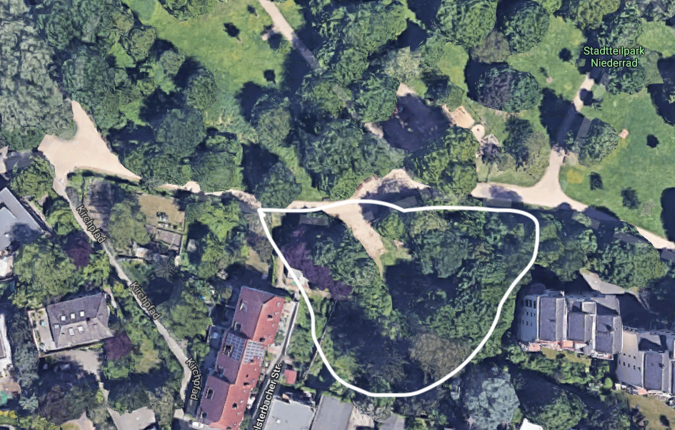
Quelle: Google Maps

